**CLASE 08 - ACTIVIDAD DE APRENDIZAJE 2**

**Investigación reproducible y análisis de datos biotecnológicos con R.**

**Dr. José Gallardo Matus**

Profesor adjunto de la Pontificia Universidad Católica de Valparaíso  
[jose.gallardo@pucv.cl](mailto:jose.gallardo@pucv.cl)

**Objetivo:** Crear proyecto personal de análisis de datos con control de versiones usando el software Github.

**Actividad 1.- Ingresar a cuenta personal y crear repositorio.**



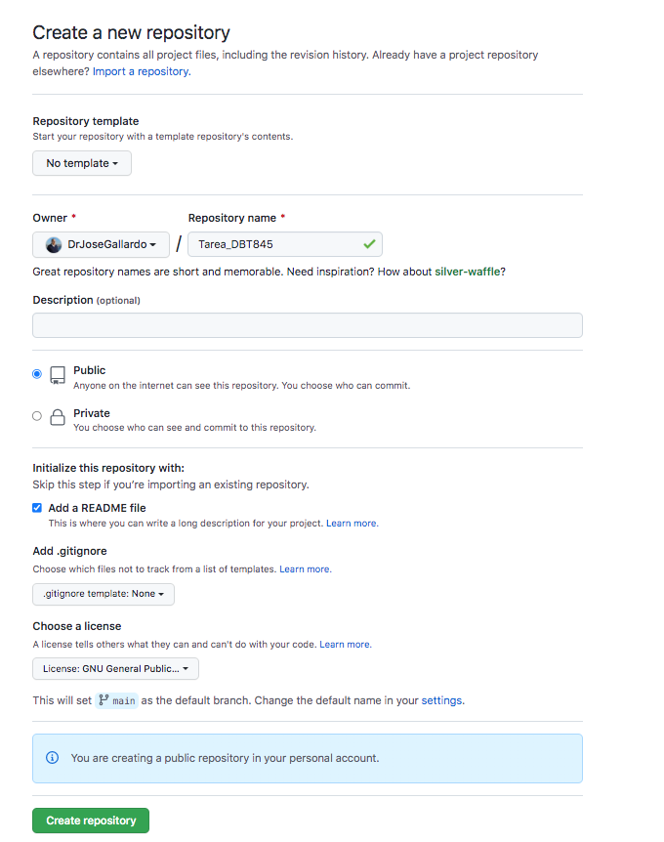

**Actividad 2.- Editar README para completar inicio de proyecto.**



Para finalizar debes hacer un **Commit changes** (Comentar en git).

**Actividad 3.- Clonar proyecto git.**

Vuelve al inicio de tu proyecto y clónalo con el botón **Code.**

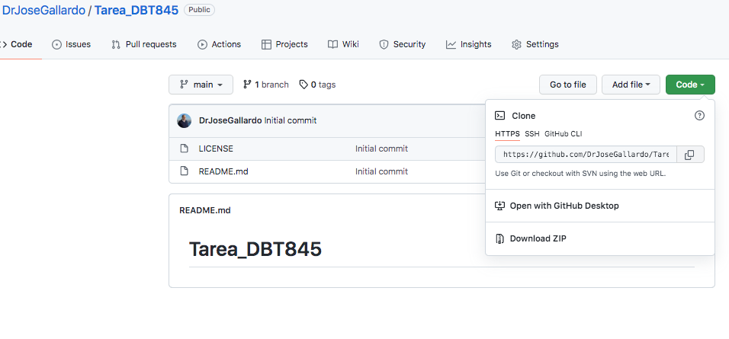

**Actividad 4.- Compartir acceso con el profesor.**

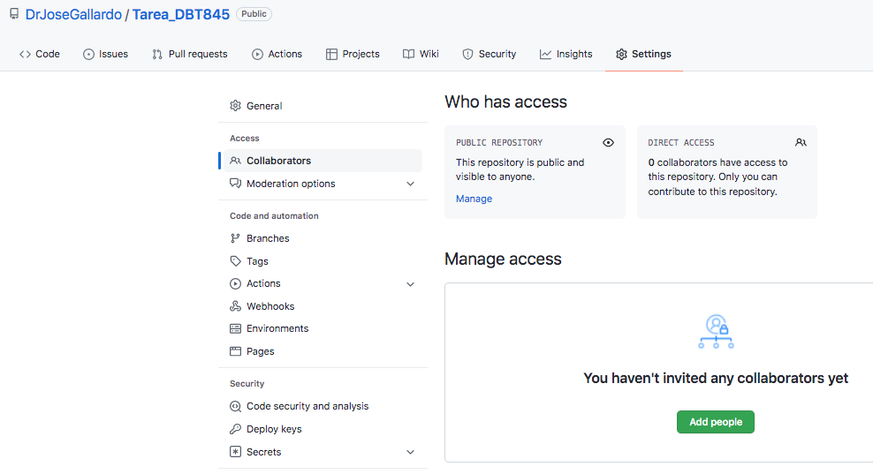

**Actividad 5.- Cargar datos excel al directorio de tu PC.**

**Actividad 6. Iniciar exploratorio de datos con .Rmd, exportar a HTML.**

